**Sbor církve evangelické v Proseči**

**srdečně zve na promítání a povídání**

**Mgr. Gabriely Horákové**

**Iona**

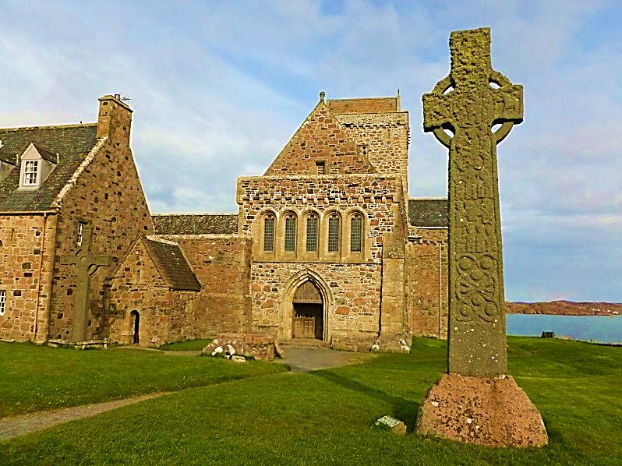

**Iona**

**je název malého ostrova na Hebridách**

**a zároveň pozoruhodné ekumenické komunity**

**navazující na duchovní bohatství keltské církve.**

**V pátek 14. 12. 2012 od 20.00 hod. na evangelické faře.**